

BIL 102 – Yazılım mühendisliği temelleri

ÖDEV I



*Elif ÇOŞGUN*

*220601030*

İÇİNDEKİLER

Yazılım yaşam döngüsü modellerinin açıklanması

-Şelale Modeli (Waterfall Model)

Şelale modeli nedir?

Şelale modelinin aşamaları nelerdir?

Şelale modelinin avantajları nelerdir?

Şelale modelinin dezavantajları nelerdir?

Şelale modeli ne zaman kullanılabilir?

-Big Bang Model

Big bang modeli nedir?

Big bang modelinin avantajları nelerdir?

Big bang modelinin dezavantajları nelerdir?

Big bang modeli ne zaman kullanılabilir?

-Hızlı Uygulama Geliştirme (RAD Model)

RAD modeli nedir?

RAD modelinin aşamaları nelerdir?

RAD modelinin avantajları nelerdir?

RAD modelinin dezavantajları nelerdir?

RAD modeli ne zaman kullanılabilir?

-Artımlı Geliştirme Modeli (Incremental Development Model)

Artımlı geliştirme modeli nedir?

Artımlı geliştirme modelinin aşamaları nelerdir?

Artımlı geliştirme modelinin avantajları nelerdir?

Artımlı geliştirme modelinin dezavantajları nelerdir?

Artımlı geliştirme modeli ne zaman kullanılabilir?

-SCRUM

SCRUM nedir?

SCRUM takımı

SCRUM etkinlikleri

SCRUM’ın avantajları nelerdir?

SCRUM’ın dezavantajları nelerdir?

SCRUM modeli ne zaman kullanılabilir?

SCRUM günümüzde neden popüler?

Modellerin karşılaştırılması

ŞELALE MODELİ

Şelale modeli nedir?

Şelale modeli doğrusal , ardışık proje yönetim sürecidir. Winston W. Royce tarafından 1970 yılında yayınlanan model en eski ve en basit yazılım geliştirme modeli olarak bilinir. Bu model adımlara bölünmüştür. Ve bir adım gerçekleştirilirken başka bir adım gerçekleştirilmez. Sonraki adıma geçilebilmesi için önceki adımın kesin olarak sona ermesi gerekmektedir. Aynı zamanda bir adım bittikten ve sonraki adıma geçildikten sonra önceki adıma geri dönülemez. Her aşama sonunda kapsamlı belgeler yani dökümantasyon elde edilir.

Şelale modelinin aşamaları nelerdir?

Gereksinim analizi

Bu aşamada proje ekibi, proje tarafından ele alınacak iş ihtiyacı, proje tarafından geliştirilmekte olan ürün için kullanıcı gereksinimleri, kısıtlamalar ve riskler gibi projeyle ilgili gereksinimleri bulur.

Tasarım

Bu aşamada proje için tüm gereksinimleri ve kısıtlamaları karşılayan bir tasarım modeli oluşturulur.

Gerçekleştirme

Uygulama aşamasında, ürün tasarımı desteklemek için üretilmiştir.

Test etme

Bu aşamada ürün test edilir ve gerekirse yayımlamadan önce birleştirilip kullanıcı işlevselliği gerekliliklerinin yerine getirildiğinden ve iş gereksiniminin karşılandığından emin olunur.

Yayımlama

Kullanıcıların kullanımına hazır hale gelen projenin paylaşılmasıdır.

Bakım

Bu aşama genellikle sorunları çözmek için yamaların ve güncellemelerin yayınlandığı aşamadır. Ürünün gelişen teknolojiye uyum sağlaması için her zaman bakım aşaması yapılıp güncellenmeli ve sorunları varsa giderilmelidir.

Şelale modelinin avantajları nelerdir?

Basit, uygulaması kolay ve küçük projeler için uygundur.

Gereksinimleri iyi anlaşılmıştır.

Anlaması kolaydır.

Yönetmesi kolaydır.

İşler net adımlara bölünmüştür.

Kapsamlı belgeler oluşturulur.

Çıktılar nettir.

Şelale modelinin dezavantajları nelerdir?

Kapsam değişikliğine izin vermez.

Gereksinim değişikliğine izin vermez.

Değişiklik olması durumunda götürüsü fazladır.

Ürün gereksinimleri net olarak belirlenemeyebilir.

Projenin bitimine kadar çalışan ürün yoktur.

Beklenmedik riskleri kolayca ele alamaz.

Şelale modeli ne zaman kullanılabilir?

Şelale modeli özellikleri iyi tanımlanan ve küçük projelerde kullanılır.

diyagram içeren bir resim

Açıklama otomatik olarak oluşturuldu

BIG BANG MODELİ

Big bang modeli nedir?

Big bang modeli çok az planlama ile ya da hiç planlama yapmadan yazılım geliştirme ve kodlamadaki olası tüm kaynaklara odaklanmayı içerir. Gereksinimler oluştukça anlaşılır ve uygulamaya koyulur. Yapılması gereken herhangi bir değişiklik olduğunda tüm yazılımın yenilenmesi gerekebilir.

Bu model bir veya iki geliştiricinin birlikte çalıştığı küçük projeler için kullanılır. Akademik ya da uygulama projeleri için de kullanışlıdır. Gereksinimlerin iyi anlaşılmadığı ve son çıkış tarihinin verilmediği ürünler için ideal bir modeldir.

Big bang modelinin avantajları nelerdir?

Uygulanması çok basit bir modeldir.

Çok az planlama gerektirir veya hiç planlama gerektirmez.

Yönetimi kolaydır.

Çok az kaynak gereklidir.

Geliştiricilere esnek bir çalışma ortamı sağlar.

Yeni çalışmaya başlayanlar veya öğrenciler için iyi bir öğrenme yöntemidir.

Big bang modelinin dezavantaları nelerdir?

Çok yüksek risk vardır ve belirsizlik fazladır.

Karmaşık ve nesne yönelimli programlamaya uygun değildir.

Uzun ve devam eden projelerde kullanılamaz.

Gereksinimler yanlış anlaşılırsa projenin tamamen farklı bir yolda ilerlemesine ya da projenin tamamen silinmesini gerektirebilir.

Big bang modeli ne zaman kullanılabilir?

Big bang modeli, küçük bir ekibin üstünde çalıştığı, müşterinin gereksiniminin kesin olmadığı ve sık sık değişen küçük ve basit projelerde kullanılır.

metin, iş kartı içeren bir resim

Açıklama otomatik olarak oluşturuldu

Hızlı Uygulama Geliştirme Modeli (RAD)

Hızlı uygulama geliştirme modeli nedir?

RAD, uzun süren geliştirme ve test sürçleri yerine daha hızlı oluşum ve geri bildirim veren bir uygulama geliştirme modelidir. Bu modelde geliştirmeler ve güncellemeler en baştan başlamadan daha hızlı bir şekilde uygulanır. Bu modelde çok daha az zaman harcayarak kaliteli ve tüm gereksinimleri sağlayan bir karşılayan uygulamalar geliştirilir. Bu modelde belirli bir planı takip etmektense devam eden bir proje yazılım projelerinde kullanılır. Kullanıcı geri bildirimlerini ön planda tutar ve maliyetli planlama yerine prototiplemeyi kullanır.

Hızlı uygulama geliştirmenin aşamaları nelerdir?

Gereksinimleri tanımlama

Yapılması gereken ilk adım gereksinimleri belirlemektir fakat detaylı olmasına gerek yoktur çünkü hızlı uygulama geliştirmenin temel ilkelerinden biri herhangi bir aşamada gereksinimlerin değiştirilebilesidir.

Prototipleme

Bu aşamada projeyi müşteriye gösterebilmek için gereksinimlerin bir kısmını veya tamamını karşılayan örnek bir prototip oluşturmaktır.

Geri bildirimleri karşılama

Bu aşamada arayüz işlevsellik ve ve projenin tüm özellikleri hakkında kullanıcıdan geri bildirim alırlar ve bu bildirimlere göre projenin eksikliklerini ve yanlışlarını düzeltirler.

Test etme

Bu aşamada tasarlanılan ürün farklı yönlerden test edilir. Bu testler sonucunda gerek görülürse düzenlemeler yapılır. Gereksinimlere göre uygulama optimize edilir ya da yeniden hazırlanabilir.

Hızlı uygulama geliştirmenin avantajları nelerdir?

Esnektir, değişikliklere göre uyarlanabilir.

Proje riski azdır.

Çıktıları aktarmak kolaydır.

Daha az kusur olasılığı vardır.

Üretkenlik kısa sürede artırılır.

Hızlı uygulama geliştirmenin dezavantajları nelerdir?

Küçük projeler için kullanılmaz.

Tüm uygulamalar RAD ile uyumlu değildir.

Teknik risk yüksektir.

Kısa sürede bitirmek için daha az özellik gerçekleştirilir.

Dökümantasyon yoktur.

Çok yetenekli tasarımcılar ve geliştiriciler gereklidir.

Hızlı uygulama geliştirme modeli ne zaman kullanılabilir?

Hızlı bitmesi gereken bir projeye ihtiyaç varsa ve prototiplerin güvenilir şekilde test edilmesi mümkünse ve yeterli bütçe sağlanırsa kullanılır.

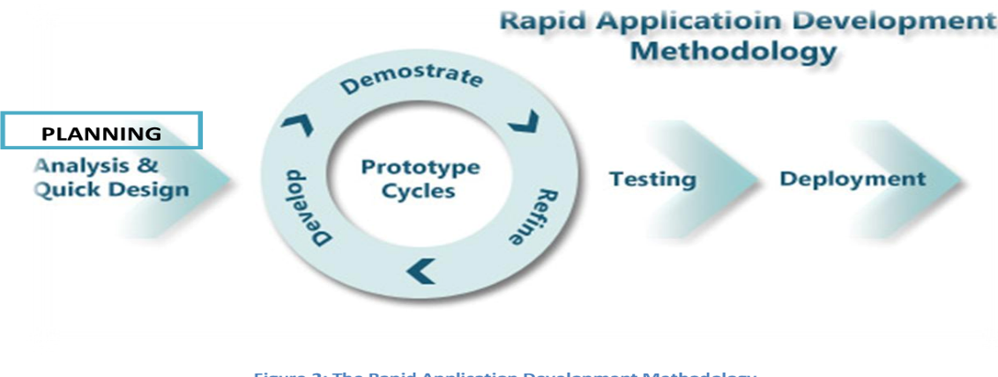

Artımlı Geliştirme Modeli

Artımlı geliştirme modeli nedir?

Artımlı geliştirme modeli, gereksinimlerin yazılım döngüsünün içinde birden çok modüle bölündüğü bir yazılım geliştirme sürecidir. Her artımda gereksinimler, tasarım, kodlama ve test aşamalarından geçer. Sisteme gereken tüm gereksinimler uygulanana kadar bir önceki adıma eklemeli şekilde devam eder.

Genelde ilk artım teslim edilince sistem üretime alınır. Oluşan ürün genellikle temel gereksinimlerin karşılandığı ve ek özelliklerin sonraki artışlarda ekleneceği bir türdür. Oluşan ürün müşteri tarafından analiz edilip sonraki aşama için plan oluşturulur.

Artımlı geliştirme modelinin aşamaları nelerdir?

Gereksinimler

Yazılımın gereksinimleri araştırılır.

Tasarım

Gereksinimlere göre bir tasarım oluşturulur.

Kodlama

Yazılım kodlanır.

Test

Sistemin eksiklikleri ve yanlışları test edilerek ortaya konup düzeltilir.

Artımlı geliştirme modelinin avantajları nelerdir?

Yazılım hızlı bir şekilde oluşturulur.

Gereksinimleri ve kapsamı değiştirmek kolay ve az maliyetlidir.

Geliştirme aşamaları boyunca değişikliğe açıktır.

Diğer modellere göre az maliyetlidir.

Hatalar kolayca belirlenebilir.

Artımlı geliştirme modelinin dezavantajları nelerdir?

İyi bir planlama gerektirir.

Tüm gereksinimler en başta toplanmadığı için sistem mimarisinde sorunlara yol açabilir.

Her yineleme aşamasının katı kuralları vardır.

Tek bir ünitedeki hatayı gidermek tüm ünitelerde düzeltmeyi gerektireceğinden süre uzar.

Artımlı geliştirme modeli ne zaman kullanılabilir?

Sistem gereksinimleri tamamen tanımlanıp anlaşılmışsa ve piyasaya hemen bir ürün sürme ihtiyacı varsa kullanılır.

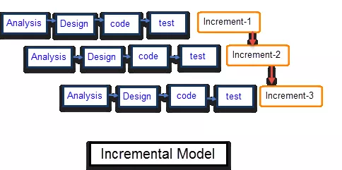

SCRUM

SCRUM nedir?

SCRUM, yazılım geliştirme süreçlerinde oldukça çok tercih edilen çevik proje yönetimi tekniğidir. Karmaşık ürünler ve sistemler geliştirmek için kullanılır. SCRUM ekip üyelerinin proje hakkında konuşmak için bir araya geldikleri kısa toplatılardır.

SCRUM’ın ugulanması için gerekli değerler;

Taahhüt: Ekip üyeleri kişisel olarak ekip hedeflerine ulaşmayı taahhüt eder.

Cesaret: Ekip üyeleri zorlu sorunlardan kaçmaz ve onların üstüne gider.

Odaklanma: Sprint için belirlenen işe ve hedeflere odaklanmayı gerektirir.

Açıklık: Ekip üyeleri karşılaştıkları tüm işler ve zorluklar konusunda açıktır.

Saygı: Ekip üyeleri birbirine ve görüşlerine saygı duymak zorundadır.

SCRUM’ın prensipleri;

Şeffaflık: Herkes birbirirnin yaptığı işten haberdar olmalıdır.

Düzenli takip: Ekip sürecin nasıl işlediğini gözden geçirmek için denetim noktaları oluşturulur. Bu noktalarda günlük scrum toplantısını ve sprintleri gözden geçirirler.

Adaptasyon: Ekip sürekli olarak yapılan işleri takip eder ve gözden geçirir.

SCRUM Takımı

Ürün sahibi : Fikirleri toplar değerlendirir ve elde ettiği verileri geliştirme takımına iletir.

Scrum Master : scrum kuralları, teorileri ve uygulamaları hakkında bilgilidir ve bu kuralları takımda uygulamaktan sorumlu kişidir.

Geliştirme Takımı : Geliştirmeyi yapacak insanlardan oluşur.

SCRUM Etkinlikleri

Sprint: Genellikle 2-4 hafta uzunluğundadır. Bu süre içerisinde tamamlanan işleri gözden ge.irmek için oluşturulan kısa süreli bir dönemdir.

Sprint planlama: Planlama ekibi toplantıları hangi ürünün ne zaman ve nasıl teslim edileceği aynı zamanda işin nasıl tamamlanacağının belirlendiği kısa toplantılardır.

Günlük stand-up: Her ekip üyesinin bir önceki stand-up’tan bu yana ne gibi gelişmeler kaydettiğini anlattığı kısa bir toplantıdır. En fazla 15 dakika sürer.

Sprint incelemesi: Tamamlanan işin sunulması etkinliğidir. Ürün sahibi çalışmayı kontrol eder ve kabul veya reddeder. Gereksinimlerin tamamlanıp tamamlanmadığına yönelik geri bildirimde bulunulur.

Srprint retrospective: Sprint’te neyin iyi neyin kötü gittiğini kontrol eden ve takın bir sonraki sprintte nasıl gelişebileceğinin belirlendiği son toplantıdır.

SCRUM’ın avantajları nelerdir?

Uyarlanabilir ve esnektir.

Yaratıcı yaklaşımlara teşvik eder.

Düşük maliyetlidir.

Kaliteli bir çalışma ortaya koyar.

Müşteri memnuniyetini artırır.

Çalışanların memnun olmasını sağlar.

SCRUM’ın dezavantajları nelerdir?

Kapsamlı bir eğitim gereklidir.

Çok fazla büyük projelere uyarlamak zor olabilir.

Organizasyon içinde büyük dönüşümler gerektirebilir.

Klasik proje yönetimi yaklaşımıyla entegre etmek zor olabilir.

Projenin genel son teslim tarihi belirsizdir.

Küçük ekipler (en az 3 en çok 10 kişi) gerektirir.

Deneyimli personel gereklidir.

SCRUM modeli ne zaman kullanılabilir?

Gereksinimler açıkça tanımlandığında, geliştirme sırasında değişiklik yapma olasılığı yüksek olduğunda, karmaşık ürünler ve sistemler oluşturulmak istendiğinde kullanılır.

SCRUM günümüzde neden bu popüler?

SCRUM, yazılım geliştiriciye kolaylık sağlar uyarlanabilir ve esnek olması yarar sağlar. Yaratıcı tasarımların oluşmasına neden olur, düşük maliyetlidir, kaliteli bir çalışma ortamı sunmasının yanında hem çalışanları hem de müşteriyi memnun eder. Aynı zamanda karmaşık ürünler ve sisteler oluşturmayı kolaylaştırdığı için çok tercih edilen bir yöntemdir.

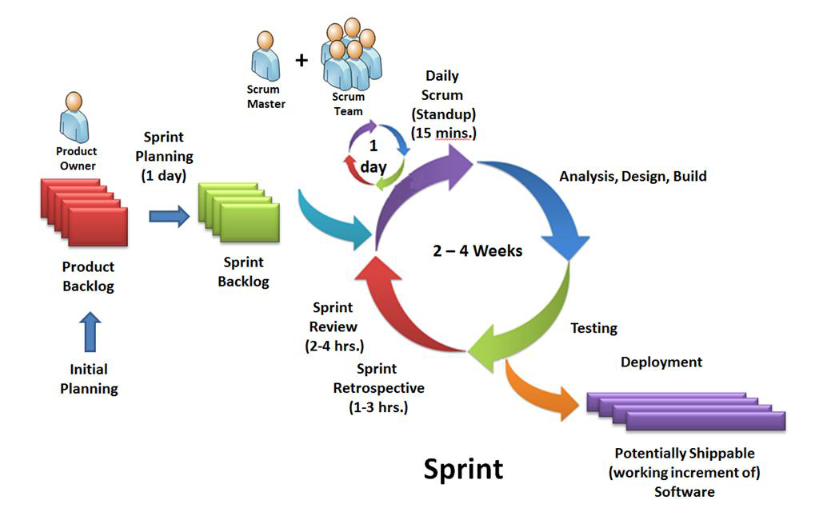

Modellerin karşılaştırılması

Modelin özellikleri Şelale Big Bang RAD Artımlı uygulama geliştirme SCRUM

Erken planlama EVET HAYIR HAYIR EVET EVET

Önceki aşamaya HAYIR HAYIR EVET EVET HAYIR

dönüş

Büyük proje HAYIR HAYIR EVET HAYIR EVET

Ayrıntılı belge GEREKLİ HAYIR SINIRLI EVET EVET

Maliyet DÜŞÜK DÜŞÜK DÜŞÜK DÜŞÜK YÜKSEK

Gereksinim BAŞLANGIÇ BAŞLANGIÇ ZAMAN BAŞLANGIÇ BAŞLANGIÇ

özellikleri KUTULU

SÜRÜM

Değişme esnekliği ZOR ZOR KOLAY KOLAY KOLAY

Kullanıcı BAŞLANGIÇTA BAŞLANGIÇTA BAŞLANGIÇTA ORTA BAŞLANGIÇTA

katılımı

Süresi UZUN KISA KISA ÇOK UZUN UZUN

Risk YÜKSEK YÜKSEK DÜŞÜK DÜŞÜK YÜKSEK